**Entregable Proyecto Intermedio**

* Operación Pick and Place.
* 2 computadores (Conexión LAN)
  + Zona local (PC 1):
    - Modo automático
    - Modo manual
    - Interfaz gráfica
    - Joystick
  + Zona remota (PC 2):
    - Gazebo-ROS
    - Interfaz gráfica

Preguntas

* Si se necesita interfaz en ambos equipos.

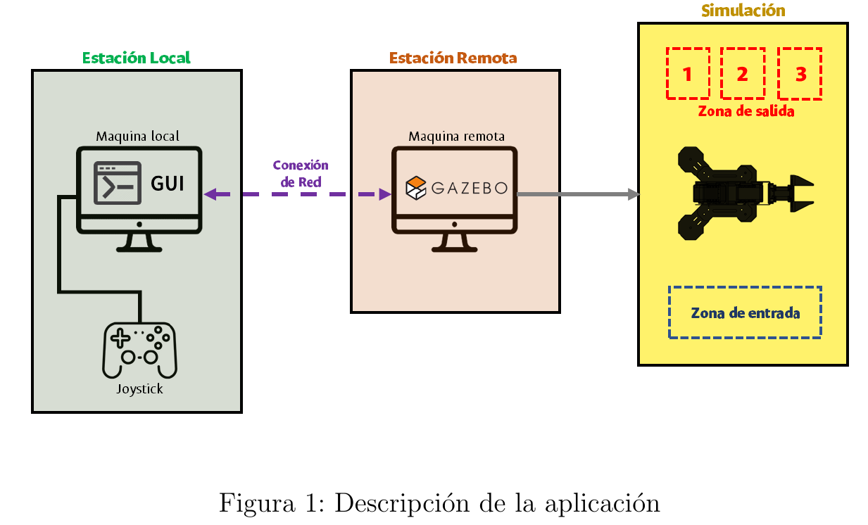

Horarios: